项目需求分析

|  |  |  |  |  |
| --- | --- | --- | --- | --- |
| 版本 | 日期 | 操作 | 操作对象 | 作者 |
| 1.0.0 | 2015-08-16 | 文档 | 文档 | 罗明珠 |
|  |  |  |  |  |
|  |  |  |  |  |
|  |  |  |  |  |

# 1.概述

此软件用于个人或者医疗机构使用的一款app，主要功能是连接指定的蓝牙模块，接收蓝牙模块传输上来的病人运动信息，并以人性化的方式展示给病人或者医生，包括初始化的设置和用户界面两个模块

# 2.界面及功能模块

## 2.1．登录

显示公司的logo

登录界面包括：

密码

用户注册

忘记密码

登录

用户名

1. 用户注册
2. 用户登录
3. 忘记密码及密码修改

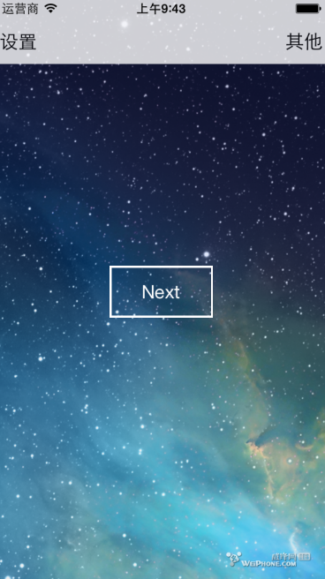

（上面的图片是用于说明设置界面及切换的效果、主界面参考下面的首页模块）

2.2 设置

点击左上方的设置按钮动画进入如下的设置详情界面

包括功能：

1. 设置
2. 蓝牙设置，点击需要的蓝牙对应的行即设置所需连接的蓝牙，打开蓝牙后可以显示周围的蓝牙终端
3. 颜色设置，点击颜色对应的行即设置对应的颜色，颜色有7种
4. 用户
5. 头像设置，点击右边圆形头像可以选择从相框或者本地选取照片当作头像
6. 昵称设置，点击此行右边可以直接修改昵称
7. 密码修改，点击此行进入密码修改界面
8. 模式开关，通过模式开关选择白天或者是晚上模式

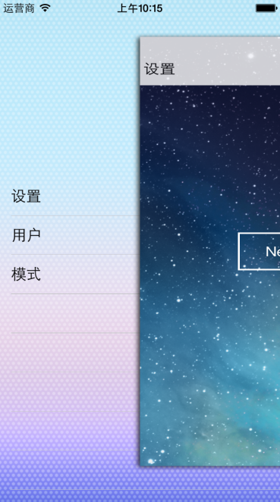

2.2.1 设置

设置

返回

请选择蓝牙

华为 P7

苹果6s

请选择颜色

红色

蓝色

绿色

2.2.2 用户

返回

用户

头像

旱地神牛

呢称

密码修改

2.3. 首页模块

设置

我的健康

圆环颜色渐变

78.5%

1000

当前量

上限值

功能：

1. 进度显示，在没有达到方案值的时候，一个动画人物的方式，进行动画播放。达到和超过方案值时，声音告警、图像展示鲜艳的图片、手机震动提示用户运动超标，进入反馈界面
2. 治疗方案值显示及当前运动达到今日上限的百分比

2.3.1、 反馈模块

返回

反馈

功能：

取消

提交

1、用户可以用文字输入自己的感受提交给医生